开源学术实验室网站调研报告
GitHub 开源项目分析与 FanLearn Lab 借鉴建议
—— 基于 14 个主流开源项目的深度分析 ——

FanLearn Lab（泛学习实验室）
北京大学 · 教育学院 · 教育技术系
2025年6月

一、调研背景与目的
在建设 FanLearn Lab 学术网站过程中，我们对 GitHub 上主流的开源学术实验室网站模板进行了系统性调研，共覆盖 14 个有代表性的开源项目。调研目的包括：梳理当前学术网站开源生态的技术流派与发展趋势；克隆并分析代表性项目的代码结构与实现方式；明确 FanLearn Lab 从这些项目中借鉴了哪些设计；基于调研发现提出具体可行的优化方向。
我们实际克隆了 3 个代表性项目的代码（al-folio、Lab Website Template、research-website-template），安装依赖并分析其目录结构、核心实现和数据管理方式。

二、调研项目总览
本次调研覆盖 14 个项目，按技术栈分为四大流派。下表展示核心项目信息：

2.1 Jekyll 系列（静态生成、GitHub Pages 部署）
项目名 | Stars | 定位 | 核心特色
al-folio | 15.7k | 个人学术主页 | BibTeX解析、Altmetric/Dimensions多源引用、明暗主题
academicpages | 17.1k | 个人学术主页 | Fork即用、社区最大、Minimal Mistakes主题
Lab Website Template | 280+ | 实验室网站 | Manubot自动引用、DOI元数据抽取
AcadHomepage | 1k+ | 个人主页 | Google Scholar爬虫自动更新引用
Allan Lab | 经典 | 实验室网站 | 极简风格、被大量 fork
research-group-web | 中等 | 课题组网站 | 华盛顿大学开发，结构清晰

2.2 Hugo 系列
项目名 | Stars | 定位 | 核心特色
HugoBlox (Wowchemy) | 9.4k | 通用学术平台 | 50+组件、AI页面生成、多源论文导入、多语言

2.3 React/Next.js 系列（现代前端）
项目名 | Stars | 定位 | 核心特色
research-website-template | 226+ | 研究者主页 | Next.js+React组件化、数据驱动
academic-homepage-template | 新 | 个人主页 | Next.js+Tailwind+ShadcnUI、.bib解析

2.4 论文项目展示页
项目名 | Stars | 技术栈 | 核心特色
Academic-project-page-template | 5k+ | 纯 HTML/CSS/JS | 源自 Nerfies，单篇论文展示标准
Clarity Template | 增长中 | 纯 HTML/CSS/JS | 专为 AI 研究设计，极简美学

三、重点项目深度分析
我们克隆并实际体验了三个最具代表性的项目代码：

3.1 al-folio —— 学术网站（15.7k Stars）
本地启动：
export PATH="/opt/homebrew/opt/ruby/bin:/opt/homebrew/lib/ruby/gems/4.0.0/bin:/opt/homebrew/bin:$PATH"
cd /Users/magia/workplace/private/lab-website-research/al-folio
bundle exec jekyll serve --livereload --port 4000

al-folio 是一个专门为学术研究者设计的个人/团队主页模板，全球超过 15,000 个学者/课题组在使用，包括 ICLR（顶级 AI 会议）的官方博客也用它搭建。

页面 | 内容
首页 | 个人照片、研究简介、最新动态 | 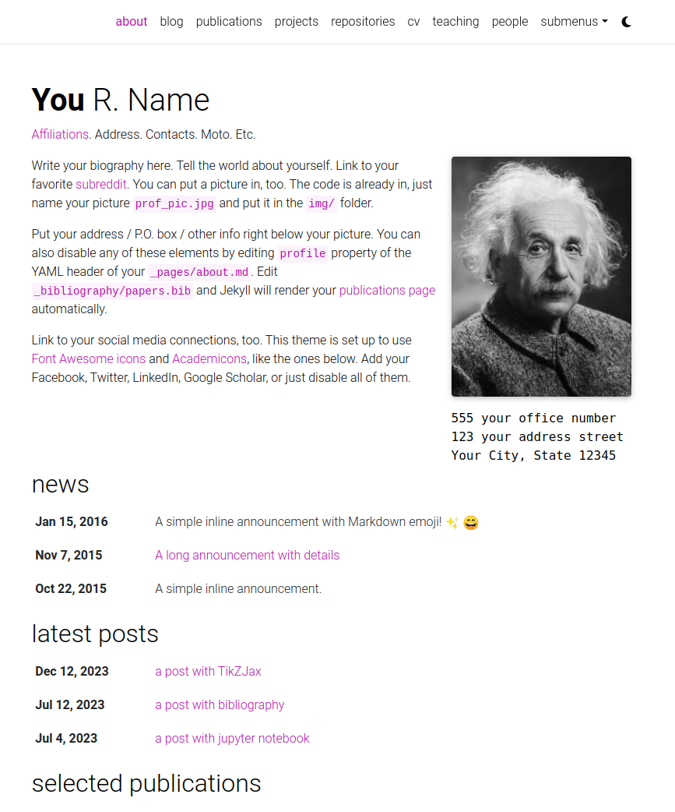
论文页 | 自动生成，支持 PDF/引用/摘要一键展开 | 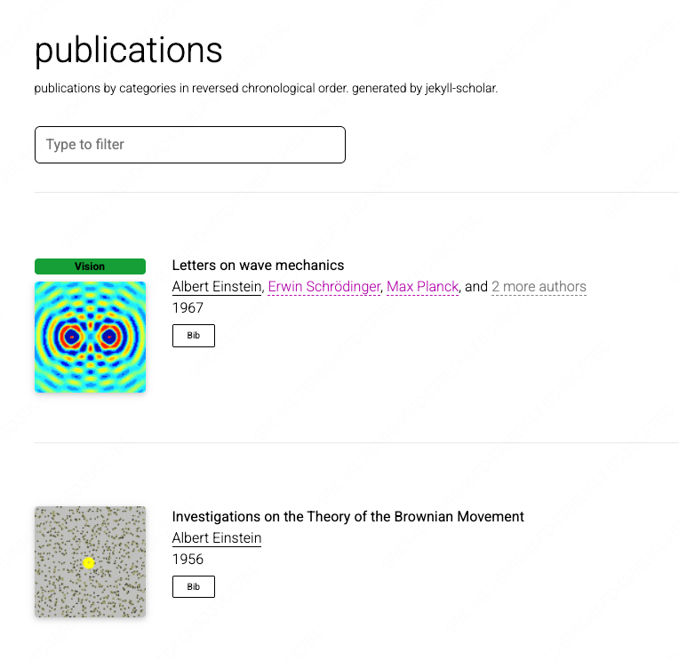
成员页 | 支持多人展示（适合课题组） | 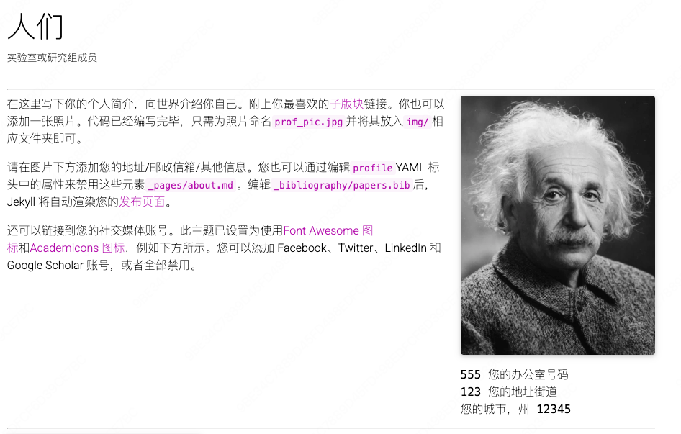
新闻动态 | 发表、讲座、获奖等记录
博客 | 可写学术随笔
核心优势
- 只需编辑类似"表格"的文本文件，填入姓名、研究方向、论文信息即可自动生成页面。
- 论文管理省力 al-folio 的论文展示是所有学术模板中最完善的。按年份倒序分组，集成 Altmetric 徽章、Dimensions 引用、Google Scholar 引用和 InspireHEP 多源指标。支持 Abstract 展开、BibTeX 一键复制、PDF/DOI/HTML/视频多入口，论文预览图还支持 GIF 动画。
- 专业感强 响应式设计，手机电脑都能看，自带亮色/暗色模式切换，页面简洁干净。
- 免费，托管在 GitHub 不需要买服务器，部署在 GitHub Pages 上，永久免费，有人提交修改时自动更新。
- 社区成熟 全球 15,800+ 学者在用，遇到问题几乎都能搜到解决方案。

局限性
局限 | 说明
不支持 AI 功能 | 纯静态展示网站，没有智能对话、自动信息补全等功能
不适合频繁更新 | 每次更新都要手动修改文件再上传，不如"后台填表单"方便
无权限控制 | 对内对外显示相同内容，无法区分"成员专属信息"
不能自动爬取 | 新论文发表后需要手动添加，不会自动同步 Scholar

技术架构
- Jekyll 静态生成器 + Liquid 模板引擎 + Bootstrap 5
- jekyll-scholar 插件处理 BibTeX 文献，自动生成论文列表
- GitHub Actions 自动构建部署，零服务器成本

数据管理
- 论文：_bibliography/papers.bib（BibTeX 文件）
- 成员：_data/members.yml（YAML 数据）
- 新闻：_news/ 目录下 Markdown 文件

3.2 Lab Website Template —— 实验室方案
本地启动：
sh
Apply
cd /Users/magia/workplace/private/lab-website-research/lab-website-template
bundle exec jekyll serve --port 4001
Lab Website Template（LWT）是由格林实验室（Greene Lab）开发并维护的专为科研团队设计的网站模板，定位就是"让导师少花时间管网站，多花时间做研究"。
页面 | 内容
首页 | 课题组介绍、精选论文、最新动态 | 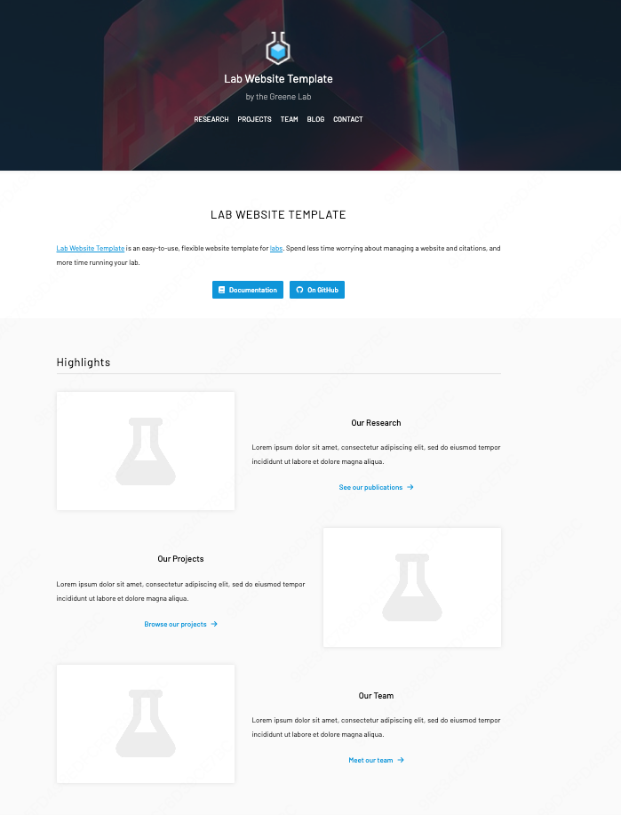
论文页 | 精选（Highlights）+ 全部（按年分组）
团队页 | 卡片式，按 PI / 博士 / 程序员等角色分组
核心优势
① 添加论文只需要一行doi，系统通过 Manubot 工具自动联网抓取论文标题、所有作者、期刊名、发表日期、摘要等全部信息，完全不用手动填写。
② 专为课题组设计，功能开箱即用 预置了导师 / 博士生 / 硕士生等角色分类、精选论文区、项目展示区。
③ 成员页最完善 每位成员有独立详情页，支持头像、职位、所属机构、个人主页、ORCID 学者 ID 等信息。成员还可通过别名（aliases）自动关联到其参与发表的论文。
④ PR 自动预览 每次有人修改提交，系统自动生成预览链接，团队成员可以在发布前看到效果。局限性
局限 | 说明
视觉风格偏保守 | 无暗色模式，页面设计较学术朴素，缺乏动效
无 AI 功能 | 同样是静态网站，无法对话操作
仍需手动触发更新 | DOI 自动填充很省力，但仍需主动添加这一行
无权限区分 | 所有内容对外公开，无内外有别的成员专区
技术架构
- Jekyll 静态生成器 + GitHub Actions 自动构建部署
- Manubot：通过 DOI / PubMed / ORCID 等标识符自动抓取论文元数据
- Pull Request 自动预览机制，修改内容前可先看效果
数据管理
- 论文：_data/sources.yaml（只需填 DOI，其余自动生成）
- 成员：_members/ 目录下每人一个 Markdown 文件
- 新闻：_posts/ 目录下 Markdown 文件

3.3 research-website-template —— Next.js 现代方案（约 300 Stars）
本地启动：
sh
Apply
cd /Users/magia/workplace/private/lab-website-research/research-website-template
npm install && npm run dev# → 访问 http://localhost:3000
research-website-template 是一位计算机博士生开发的个人学术主页模板，出发点是解决传统 HTML 手写模板（如 Jon Barron 模板）维护困难的问题，采用现代 Web 技术重写，让添加内容变成"往数组里加一条数据"。
页面/模块 | 内容
个人简介 | 照片、简介文字 | 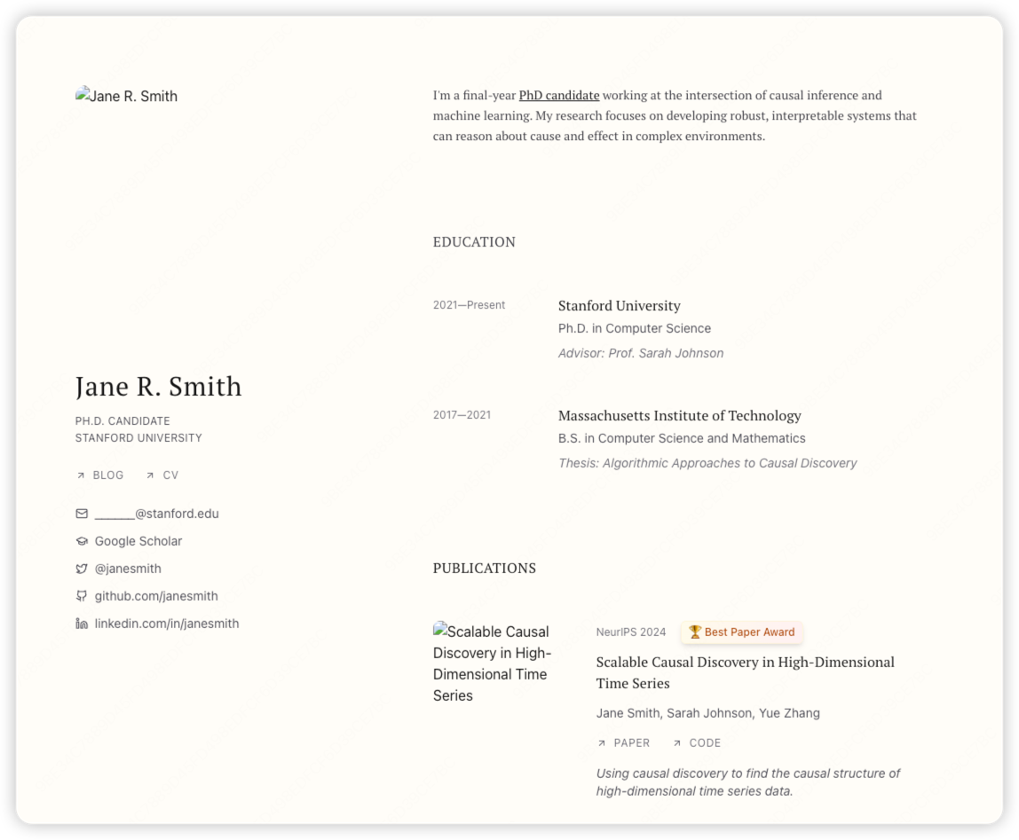
论文列表 | 按年份排列，支持论文图片、TL;DR 一句话总结、最佳论文标记
新闻动态 | 文字动态列表
教育经历 | 就读院校、学位信息
项目作品集 | 研究项目展示

核心优势
① 数据填写最简单 所有内容都在 src/data/ 目录下的文件里，格式：填标题、作者、年份、论文链接。可选填项目（? 标记）不填也不影响显示。
② 现代技术栈，扩展潜力最大 基于 Next.js 15 + React 19 + Tailwind CSS，这是三个模板中唯一有条件直接扩展 AI 功能的方案。组件化设计，每个板块独立，修改一处不影响其他。③ 页面模块顺序可自由调整 在 section-order.ts 里改一下数组顺序，页面各板块的上下排列就会跟着变，无需碰代码。
④ 部署到 GitHub Pages 同样免费局限性
局限 | 说明
定位为个人主页 | 没有团队多人展示的成员列表功能
无 DOI 自动填充 | 论文信息需要完整手动填写，比 LWT 费事
功能最少 | 三个模板中页面功能最基础，没有精选论文、BibTeX 展示等
社区较小 | 约 300 Stars，遇到问题可参考的资料较少
技术架构
- Next.js 15 + React 19 + TypeScript + Tailwind CSS
- 数据与页面完全分离：src/data/ 存数据，src/components/ 存展示组件
- 支持 GitHub Pages 静态导出部署，也可部署到 Vercel
数据管理
- 论文：src/data/publication.ts（TypeScript 数组，手动填写）
- 新闻：src/data/news.ts
- 教育/经历：src/data/education.ts / src/data/experience.ts
- 板块顺序：src/data/section-order.ts
三个方案横向对比
维度 | al-folio | Lab Website Template | research-website-template
适合对象 | 个人 / 小团队 | 课题组（首选） | 个人主页
Stars | 15,800+ | 800+ | 300+
论文添加方式 | 粘贴 BibTeX | 填 DOI（最省力） | 手动填所有字段
扩展 AI 难度 | 高（技术栈老旧） | 高（技术栈老旧） | 低（Next.js，可直接扩展）
学习上手难度 | 中 | 低 | 低

四、FanLearn Lab 中的借鉴与体现
基于对上述开源项目的深入分析，以下是 FanLearn Lab 当前实现中明确借鉴的设计理念及其具体体现位置：

4.1 三个重点调研项目的借鉴

A. 借鉴 Lab Website Template（LWT）—— 课题组信息架构 + DOI 自动补全
借鉴点 | 体现位置 | 说明
课题组角色分组 | /team在读/毕业 Tab；Member.role 体系（pi/phd/master/alumni） | 对应 LWT 的 PI/博士/硕士角色分类
成员独立详情页 + 多字段 | /team/[slug]左侧信息卡（邮箱、Scholar、GitHub、研究方向、加入年份） | 对应 LWT 每位成员独立详情页 + ORCID 等字段
成员-论文自动关联（aliases 模式） | lib/member-match.ts+ Member.aliases 字段 | 直接采用 LWT 的核心思路：作者名自动匹配，不再手动维护关联
DOI/标题自动补全 | app/api/publications/lookup/route.ts调用 Semantic Scholar API；AddPublicationModal 弹窗 | 兑现 LWT "填一个 DOI 自动抓全部元数据" 的核心优势，并为 Phase 3 AI 版铺路
精选论文区 | Publication.isHighlight 字段保留 | 对应 LWT 的 Highlights 区（Phase 1.5 已隐藏筛选按钮，字段保留供 Phase 2 使用）
关键说明：LWT 最有价值的"DOI 一行补全"在 Phase 1.5 已落地——这是三个模板中我们直接对标并跑通的核心能力。

B. 借鉴 al-folio —— 论文展示体系 + 学术规范
借鉴点 | 体现位置 | 说明
BibTeX 一键复制 | publications页 PaperCard 的「BibTeX」按钮 | 对应 al-folio 论文卡的 BibTeX 复制
按年份倒序分组 | publications页年份筛选 + 默认按 year 倒序 | 对应 al-folio 按年份分组
论文卡展开摘要 | PaperCard 点击 ChevronDown 展开/收起 abstract | 对应 al-folio 悬停/点击展开摘要
BibTeX 批量导入 | lib/bibtex-parser.ts零依赖解析器 + BibtexImportModal 弹窗 | 补齐 al-folio 的论文管理优势：粘贴 .bib 批量导入，迁移历史论文省力
左侧筛选栏 | publications页 aside 侧栏（年份 + 类型） | 对应 al-folio 的筛选侧栏

C. 借鉴 research-website-template —— 现代技术栈 + 数据分离
借鉴点 | 体现位置 | 说明
现代技术栈 | Next.js 16 + React 19 + TypeScript + Tailwind CSS v4 | 直接采用其技术选型思路（我们使用更新的 16 版本）
数据与展示分离 | lib/mock-data.ts集中数据，组件纯展示；Phase 2 转 Sanity 后彻底分离 | 对应其src/data/与src/components/分离
板块顺序可配置（部分） | 首页 Hero/Stats/News 顺序在app/page.tsx中可调整 | 借鉴其section-order.ts思路，尚未做成独立配置文件

4.2 其他设计参考项目的综合影响
借鉴来源 | 借鉴点 | 体现位置
DeepMind | 深色主题 + 极简排版 | globals.css深色设计系统（背景#06060a、表面#0f0f17、主色#6366f1）；论文卡悬停展开
MIT CSAIL | 大图 Hero + 交互式成员卡片 | HeroSection居中大标题 + 阶梯入场动画；HexGrid蜂巢网格 + 悬停浮层
CMU Robotics | 时间轴动态流 | news页垂直时间线 + 彩色圆形图标区分事件类型（论文=靛蓝、报告=青、获奖=金、毕业=绿、新成员=粉）
Stanford HAI | 研究方向可视化 | 首页 Hero 内嵌三张研究方向卡（大语言模型/学习分析/智能辅导），比纯标签云更直观
注：Stanford HAI 的粒子背景在 Phase 1.5 已移除——作为功能性主页，实用性优先于视觉炫技，改为网格 + 渐变光晕 + 信息卡片的更直观设计。

4.3 FanLearn Lab 的创新突破
创新点 | 说明 | 与调研项目对比
AI 对话助手（LabMind） | /chat接入 Kimi 流式对话，注册 uploadPublication / searchLabInfo / postNews 三个工具 | 三个调研项目均为纯静态网站，无任何 AI 能力；research-website-template 虽技术栈现代但未扩展 AI
Multi-Agent Harness 架构 | lib/agent-harness.ts定义 6-Agent 工具白名单（orchestrator/intake/research/moderation/watchdog/qa），isToolAllowed运行时校验 | 学术网站领域独创，无同类项目
登录 + 角色权限体系 | lib/auth.tsxAuthProvider + 四角色（guest/member/admin/pi）+ Navbar 用户菜单 | 三个调研项目均无内外有别的权限区分，所有内容对外公开
DOI 自动补全（轻量版） | 不依赖 AI，纯调 Semantic Scholar API 实现"输入 DOI/标题 → 自动抓元数据 → 确认入库" | LWT 用 Manubot 实现同类能力，我们用 SS API + 自建 UI 达到同等效果，且为 Phase 3 AI 版本铺路
BibTeX 批量导入 | 零依赖自研解析器，支持多类型条目 + LaTeX 转义清理 | al-folio 靠 jekyll-scholar 插件，我们用纯 TS 解析器，前端零依赖
蜂巢网格成员展示 | HexGridCSSclip-path六边形裁剪 + 蜂巢布局 + 悬停浮层 | 所有调研项目均使用普通矩形卡片网格，六边形布局为原创
深色科技风 | 全站深色主题 + indigo/cyan 渐变 + 毛玻璃导航 | 三个调研项目均为浅色学术风，深色科技风在学术网站中独树一帜
智能审核流程（规划） | Phase 4 的 Moderation Agent 自动内容审核 | 超越所有静态方案；LWT 的 PR 预览仅为人工 review，无自动审核

4.4 借鉴关系总览
调研项目 → FanLearn Lab 借鉴点
─────────────────────────────────────────────────────
Lab Website Template → 角色分组 / 成员详情页 / aliases 自动关联 ★核心
→ DOI 自动补全（已兑现）★核心
→ 精选论文字段
al-folio → BibTeX 复制 / 年份分组 / 摘要展开 ★核心
→ BibTeX 批量导入（自研解析器）★核心
→ 左侧筛选栏
research-website-template→ Next.js + TS + Tailwind 技术栈 ★核心
→ 数据与展示分离
→ 板块顺序可配置（部分）
─────────────────────────────────────────────────────
DeepMind → 深色主题 / 极简排版
MIT CSAIL → 大图 Hero / 交互式成员卡
CMU Robotics → 时间轴动态流
Stanford HAI → 研究方向可视化（粒子已移除）
─────────────────────────────────────────────────────
FanLearn Lab 原创 → AI 对话 / Multi-Agent Harness / 登录权限
→ 蜂巢网格 / 深色科技风 / 智能审核（规划）

4.1 来自 DeepMind 的借鉴：深色主题 + 极简排版
- 借鉴点：深色背景设计、论文卡悬停展开
- 体现位置：globals.css 深色主题设计系统（背景 #06060a、表面 #0f0f17）；publications 页论文卡片点击展开摘要
- 效果：营造科技感与学术专业氛围，与传统白底学术网站形成差异化

4.2 来自 Stanford HAI 的借鉴：研究方向可视化 + 粒子背景
- 借鉴点：研究方向标签云、粒子动画背景
- 体现位置：ResearchTags 组件展示六大研究方向标签；HeroSection 中 tsParticles 80粒子动画背景 + repulse 交互
- 效果：首页视觉冲击力强烈，研究方向一目了然

4.3 来自 MIT CSAIL 的借鉴：大图 Hero + 交互式成员卡片
- 借鉴点：全屏 Hero 区域、成员卡片悬停交互
- 体现位置：HeroSection 全屏设计 + 阶梯入场动画；HexGrid 蜂巢网格成员卡片 + 悬停浮层效果
- 效果：比传统列表式展示更具记忆点和辨识度

4.4 来自 CMU Robotics 的借鉴：时间轴动态流
- 借鉴点：时间线式布局展示团队动态
- 体现位置：news 页面垂直时间线 + 彩色圆形图标区分事件类型（论文=靖蓝、报告=青、获奖=金、毕业=绿、新成员=粉）
- 效果：直观展现团队发展历程，比纯列表更具叙事感

4.5 来自 al-folio 的借鉴：论文展示体系
- 借鉴点：BibTeX 一键复制、按年份分组、左侧筛选栏
- 体现位置：publications 页左侧筛选器（年份+类型）、一键复制 BibTeX、按年份倒序排列、摘要展开/收起
- 效果：学术用户最熟悉的论文浏览体验

4.6 来自 Lab Website Template 的借鉴：信息架构
- 借鉴点：成员页/论文页/新闻页的模块化信息架构
- 体现位置：整体页面结构（/team + /team/[slug] + /publications + /news）与 LWT 的 Team、Research、Blog 架构对应
- 效果：学术网站的标准信息架构，用户快速找到所需内容

4.7 FanLearn Lab 的创新突破
超越现有开源项目的创新点：
- AI 对话助手（LabMind）：调研的 14 个项目中仅 HugoBlox 有 AI 功能（且为付费），FanLearn Lab 免费集成了流式 AI 对话
- Multi-Agent 架构：Harness Engineering 6-Agent 体系是学术网站领域的独创，无同类项目
- 深色主题 + 粒子动效：开源项目大多为浅色学术风，深色科技风在学术网站中独树一帜
- 蜂巢网格成员展示：所有调研项目均使用普通卡片网格，六边形裁剪+蜂巢布局为原创
- 智能审核流程：通过 Moderation Agent 实现自动内容审核，超越了所有静态方案

五、优化建议
基于对 14 个开源项目的深入分析，以下是对 FanLearn Lab 的具体优化建议：

5.1 论文展示增强（借鉴 al-folio）
- 集成引用指标：展示 Semantic Scholar 引用数徽章（类似 al-folio 的 Altmetric/Dimensions），让访客直观感受论文影响力
- 增加论文预览图：为每篇论文添加缩略图/图表预览，提升视觉吸引力
- Highlight 精选论文：借鉴 LWT 的 Highlighted 区域，在顶部突出展示代表作
- 论文分类标签：添加研究方向标签过滤，方便按主题浏览

5.2 自动化能力增强（借鉴 AcadHomepage + LWT）
- Google Scholar 编程爬取：借鉴 AcadHomepage 的 GitHub Actions + 爬虫方案，自动更新引用数
- DOI 自动元数据抽取：借鉴 LWT 的 Manubot，实现输入 DOI 自动补全所有字段（已在 Phase 3 规划中）
- ORCID 集成：借鉴 HugoBlox 的多源导入，支持从 ORCID 一键导入全部论文

5.3 用户体验优化（借鉴 al-folio + HugoBlox）
- 明/暗主题切换：al-folio 和 HugoBlox 均支持。当前 FanLearn Lab 仅有暗色主题，可增加亮色模式供用户选择
- 全站搜索：借鉴 al-folio 的 Ctrl+K 快捷搜索，实现跨页面搜索成员、论文、动态
- 多语言支持：借鉴 HugoBlox 的 i18n，增加中英文切换（对国际学术交流很重要）
- SEO 优化：借鉴 academicpages 的 meta 标签策略，优化 Google Scholar 收录

5.4 内容管理优化（借鉴 HugoBlox + LWT）
- CMS 可视化编辑：当前规划的 Sanity CMS 集成方向正确，可借鉴 HugoBlox 的 Block 组件思想
- BibTeX 导入功能：借鉴 al-folio 的 .bib 文件解析，支持批量导入论文
- PR 预览机制：借鉴 LWT 的 GitHub Actions PR 自动预览，成员提交内容后可先预览效果

5.5 学术功能增强
- 论文项目页：借鉴 Academic-project-page-template，为重点论文创建独立的项目展示页（视频/Demo/图表）
- CV/简历自动生成：借鉴 al-folio 的 CV 页面，为每位成员自动生成学术简历
- 招生信息页：借鉴 Lab Website Template 的 Join 页面，展示招生要求和申请流程

六、总结与展望

6.1 生态位置分析
FanLearn Lab 在开源学术网站生态中占据独特位置。现有项目大多是纯静态网站（Jekyll/Hugo），职能局限于展示。FanLearn Lab 是极少数将 AI Agent、动态交互、自动化内容管理融为一体的学术网站方案。

维度 | 静态方案（al-folio等） | FanLearn Lab | 优势分析
内容更新 | 编辑文件+重新部署 | AI对话/CMS可视化 | 零代码更新，门槛极低
论文管理 | 手动编辑BibTeX | Agent自动爬取+审核 | 完全自动化，无需人工干预
交互能力 | 纯静态HTML | 流式AI对话+动态筛选 | 用户体验质的飞跃
安全性 | 无(静态无写入) | Agent白名单+审计日志 | 多层防护，学术网站首创
部署成本 | 免费(GitHub Pages) | 免费(Vercel)→服务器 | 前期零成本，后期可控

6.2 下一步行动计划
基于本次调研，建议优先级排序如下：
- 短期（Phase 2）：集成 Sanity CMS + 实现 BibTeX 批量导入 + 添加明暗主题切换
- 中期（Phase 3-4）：Agent 完整上线 + Semantic Scholar 引用徽章 + 全站搜索 + 中英文切换
- 长期（Phase 5+）：自动爬虫 + ORCID 集成 + 论文项目页 + CV 自动生成

FanLearn Lab 已经走在了学术网站智能化的前沿。通过持续借鉴开源社区的优秀实践并融入 AI 创新，有望成为教育技术领域 AI 融合学术网站的标杆案例。

